**Лабораторная работа №1**

**Исаев Андрей**

**МОИП-253**

**Задание №1**

**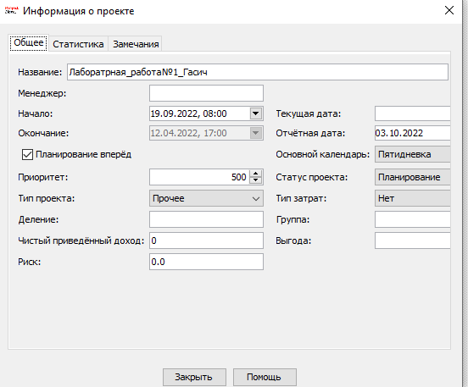  
Задание №2**

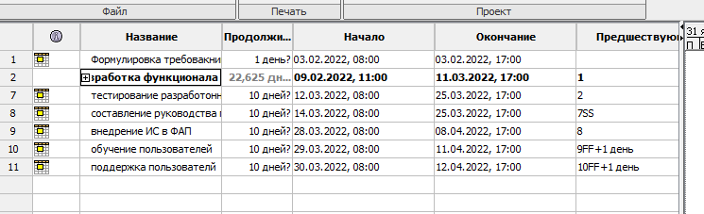

**Задание №3**

***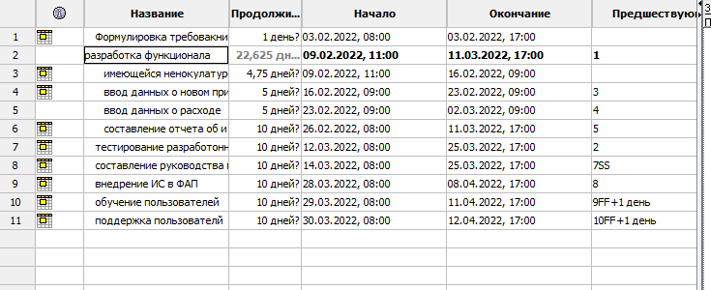*Задание№4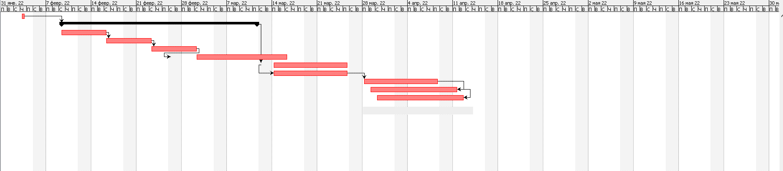Задание№5*